Программа проекта театральной студии мастерской /ТСМ/ «Город Мастеров»
Программу составила: учитель начальных классов
МКОУ ООШ №115
Татьяна Владимировна Валиахмедова.
Идея создания данного проекта пришла мне при работе с разновозрастной группой ребят. В какой же деятельности можно объединить детей разного возраста/6 – 12лет/, чтобы им было интересно работать вместе друг с другом? Конечно это театр. Любой - и кукольный театр, и театр актёров, и пальчиковый театр, и театр кукол марионеток, и театр теней. Но не просто театр, а театральная студия - мастерская.
Студия – мастерская… В двух словах заключается основное содержание проекта: идеи, планирование, реализация с различными направлениями в работе, различными видами деятельности, основанными на интересах детей, которые объединяются в мастерских… Студия – мастерская – сообщество, результатом работы которого является создание нового продукта своей коллективной деятельности. Конечно, ядром мастерской являются старшие дети, так как они обладают более развитыми умениями, уже отработанными навыками, сформированными способностями. Это важно, потому что, очень много работы в мастерской связанно с шитьём кукол или костюмов, изготовлением масок, подбором света и музыки, заучиванием ролей, изготовлением декораций и т.д. Тем не менее, младшие дети с удовольствием и большим желанием присоединяются к старшим ребятам, которые в свою очередь стараются помочь, объяснить, научить. Как известно, дети охотнее принимают помощь от таких же детей, как они сами, чем от взрослых. В такой ситуации младшие ребята, дети с ЗПР, дети с педагогической запущенностью работают в зоне ближайшего развития и заметно интенсивнее продвигаются вперёд, наблюдается положительная динамика в развитии проблемных точек каждого конкретного ребёнка.
ТСМ «Город Мастеров» является стройной линией в продолжение идеи программы начальной школы по формированию УУД, по формированию духовных ценностей, по отработке способов работы и умению общаться, сотрудничать. Другими словами, всё то, с чем дети знакомятся на уроках, они могут дополнительно отработать в ТСМ «Город Мастеров». Причём делают они это с большим желанием, так как данная работа приобретает для них личностный смысл – это их общее дело, которым они могут гордиться, показывая спектакли своим зрителям: одноклассникам, друзьям, своим близким, ребятам детского сада, учителям и другим гостям.

Цель работы проекта:
создание общего дела/ТСМ/ с самого начала и получения продукта – результата – показ первого спектакля.

Какие же задачи решает работа в проекте ТСМ «Город Мастеров»?

- Формирование УУД:
*Личностные: *Регулятивные: *Коммуникативные:
-целеполагание; - смыслообразование; - планирование учебного
-планирование ; - самоопределение; сотрудничества;
-прогнозирование ; - нравственная оценка ; - постановка вопросов;
-контроль; - построение речев.высказыв;
-коррекция; - лидерство и согласование
-оценка; действий с партнёрами.
-волевая саморегуляция.
*Общепознавательные:
- общеучебные;
- логические;
- постановка и решение проблем.
Очень важным является формирование умения выстраивать, планировать и осуществлять собственную деятельность, формирование умения видеть, корректировать и оценивать результаты своей деятельности и деятельности своих товарищей в работе всего коллектива. Формируется отношение к окружающему: к общему делу, к работе, к сверстникам, к старшим и младшим товарищам. Формируются личностные качества: ответственность, доброта, трудолюбие, взаимопомощь, взаимопонимание.

2.Формирование понятия «Компетентности»:
Главное, сформировать у детей понимание того, что важно качественно заниматься одним делом, то есть быть компетентным в своей области в определённый промежуток времени. По опыту работы и по своим детским воспоминаниям, на которые я очень часто опираюсь в своей педагогической деятельности, могу сказать, что дети постоянно находятся в процессе выбора. Им хочется участвовать везде, заниматься всем, им всё интересно. Но, к сожалению, большинство ребят не умеют оценивать свои возможности, способности, силы. Мы часто замечаем то, как один ребёнок записывается во все кружки, во все секции, а потом так же быстро всё бросает. Ребёнок занимался всем и ничем одновременно. Такая неуверенность, неопределённость остаётся у того же большинства школьников при выборе будущей профессии к окончанию школы.
- Построение доверительных отношений между педагогом и воспитанниками.
Поэтому в любом проекте важная роль отводится именно педагогу. Он должен помогать детям в определении своей роли, в выборе направления в работе, в выборе той области, которая в данный промежуток времени поможет ему стать успешным, получить положительные эмоции, реализоваться, как личности.
Педагог в данном проекте выступает, как модулятор – человек, который помогает детям смоделировать идею и поэтапную работу всего проекта. Делать это нужно так, как будто он сам входит в детскую группу, в которой ему доверяют, спокойно высказывают при нём свои мысли, конструктивно спорят, сотрудничают.
- Решение многих воспитательных моментов без назиданий и наказаний, например:
в спектаклях сами ребята от лица сказочных или других героев могут высмеивать различные отрицательные качества характера, свои и своих сверстников, а также отрицательных поступков, которые в будущем просто не повторяются.
- Решение психологических проблем у учащихся:
снятие зажатостей, стеснений, страхов перед малой/класс/ и большой аудиторией/школа/. В ходе работы ТСМ ребята имеющие данные психологические проблемы раскрепощаются, чувствуют себя свободными и защищёнными, что впоследствии, помогает им спокойно отвечать у доски, выступать на классных презентациях, на школьных конференциях и т.п.
- Развитие творческого потенциала учащихся
формирование открытого эмоционального общения в детско – взрослом коллективе, развитие речи.
- Расширение предметных областей
, расширение кругозора, формирование познавательного интереса. В ходе работы ребятами просматривается и прочитывается большой объём информации, дополнительной специальной, художественной и другой литературы.

Заканчиваются уроки, дети объединяются во внеурочной деятельности.
Начинается 1 подготовительный этап:
«Знакомство. Создание положительного эмоционального настроя в группе».
Заходят в класс…
Вот они наивные, растерянные первоклашки, уже многое умеющие гордые второклассники и такие опытные и непреступные третьеклассники и четвероклассники. Всё начинается со знакомства, мы играем в игры – социализации, подвижные игры, которые так объединяют и поднимают настроение; рисуем своё настроение, общаемся на темы очень близкие ребятам любого возраста: « Моя семья», «Моя мечта», «Что я люблю и не люблю», «Описываем свою мечту, которую опускаем в настенный « Конверт желаний»/на родительских собраниях всё содержимое передаётся родителям, которые пытаются помочь своим детям осуществить их мечту/.
2 этап: «Идея создания проекта».
На данном этапе педагог должен немного помочь своим воспитанникам и предложить им посетить детскую театральную постановку в театре «Старый дом». Почему именно этот театр? В своё время вместе со своим младшим сыном и нашим классом мы просмотрели все постановки в театре «Старый дом». До сих пор помню, какие у ребят были яркие, необыкновенно радостные и незабываемые впечатления от спектаклей: уютный небольшой зал, прекрасная игра актёров, красочные декорации, волшебная игра света. Даже у взрослого оставалось такое ощущение как - будто ты побывал в сказке на самом деле. А у ребят просто светились глаза, и они взахлёб рассказывали на обратном пути о своих впечатлениях, о спектакле. Конечно, были и другие театры, но всё - таки, нравился всегда ребятам больше других Старый дом.
Во – первых, важно, перед посещением театра сконструировать правила поведения в общественных местах и занести данные правила в общую «Книгу правил».
Во – вторых, важно, перед входом в театр, не торопясь пройти по театральной аллее и обратить внимание ребят на установленные рекламные щиты с афишами, на здание театра.
В – третьих, важно, дать задание ребятам: « Обращайте внимание на всё необычное, интересное и замечательное, на всё о чём хотелось потом поговорить с друзьями».
После просмотра театральной постановки происходит обсуждение спектакля и ответ на первый важный вопрос: что мы уже знаем о театре. Дети говорят о своих впечатлениях, говорим о том, что же необычное, интересное и замечательное они заметили в ходе нашего путешествия. Ребята очень многое подмечают, а именно, что кто – то нарисовал афишу для людей, которые ходят по улице. А может быть, они тоже захотят прийти на спектакль. Кто – то говорит, что были очень красивые костюмы у актёров. Возник вопрос: они сами себе делают костюмы?
ВСЕ ОСНОВНЫЕ ВОПРОСЫ ОТВЕТЫ РЕБЯТ ПЕДАГОГ ОБЯЗАТЕЛЬНО ДОЛЖЕН ВЫНЕСТИ НА ДОСКУ, НА ЛИСТ ВАТМАНА, ЧТОБЫ ПОТОМ УВИДЕТЬ, ЧТО ЗАИНТЕРЕСОВАЛО РЕБЯТ. Можно оформить данное обсуждение в виде таблицы:
Что мы уже знаем о театре? | Что мы ещё хотим узнать? | Как мы можем найти ответы на наши вопросы?
Там есть афиши | Кто рисует афиши и что на ней должно быть? | В книгах
Есть специальное здание | Кто делает декорации? | Спросить у родителей
Есть актёры | Как меняется свет и музыка? | Найти в интернете
Меняется свет во время спектакля | Кто делает костюмы для актёров и красит им лица? | Поискать в энциклопедии
Красивые костюмы у героев | И т.д. | Спросит у друга
В театре нам нравится, там очень красиво и приятно |  | Сходить на экскурсию за кулисы в театр
Есть сцена и зал для зрителей
У нас были билетики ит.д.

Обязательно ребята обращают внимание на особое освещение: «Красиво мигали фонарики, часто менялись цвета. А потом о декорациях и ещё, о многом.
Подвожу итог: Посмотрите, сколько интересных вопросов появилось у вас. А почему, для чего вы хотите найти на них ответы? В большинстве своём кто – из ребят говорит о том, что было бы интересно сделать свой театр, поэтому хочется понять, как там всё работает.
-КАК ЖЕ НАМ ОБО ВСЁМ ЭТОМ УЗНАТЬ? - задаю я вопрос детям.
Появляются варианты поиска информации: поискать в интернете, в библиотеке – в книгах, спросить у родителей, у друзей, сходить на экскурсию за кулисы театра.
3 этап: «Сбор информации».
На данном этапе задача педагога состоит в том, чтобы создать условия для реализации познавательной деятельности учащихся через:
*организацию встреч с родителями и специалистами;
*организацию экскурсии за кулисы театра/это будет большой удачей/;
*совместный набор соответствующей литературы.
Собирать информацию ребята могут и самостоятельно, и в группах, и совместно с родителями, и обращаться за помощью к педагогу. Собранную информацию дети фиксируют в виде рисунков, рассказов, схем, загадок и т.д. и готовят их к использованию в проекте.
4этап: «Создание мастерских».
После сбора информации по интересующим нас вопросам, в процессе обсуждения появляется рисуночная схема с общим названием «Кто работает в театре?»

Кассир Декоратор Гримёр

актёр театр Режиссёр
Костюмер Сценарист

Осветитель Звукорежиссёр

После составления схемы необходимо обсудить с ребятами вопрос о том, зачем такое количество людей работает над одним спектаклем? /вопрос компетентности/.
Как мы можем построить модель театра в условиях нашей школы?
Мы создадим мастерские, придумаем им названия и определимся кто будет в них работать, для этого нужно хорошо, не торопясь подумать какое из дел у вас получается лучше всех других.

Создаётся модель ТСМ «Город Мастеров»
Город Мастеров
Осветительная Музыкальная Актёрская
мастерская мастерская мастерская
/подготовка и организация /подбор музыкального /знакомство со сценарием
освещения спектакля/ оформления и сопровож- постановки, заучивание текс
дения спектакля/ та роли, выразительное и
эмоцион. прочтение роли,
проявление личного отноше-
ния к герою/.

Кукольная Фото и видео Литературная
Мастерская мастерская мастерская
/изготовление рисунков /Отражение работы сту- /подбор литературы для по-
кукол, кукольной одежды, дии, взаимодействие с становок, написание своих
изготовление лекал, литерат. мастерской/ произведений, ведение ле-
выкроек, изготовление и тописи студии, написание
оформление кукол/. критич.статей.
Проект: журнал «Город Мастеров»
Оформительская
мастерская
/проекты и оформление афиш, программ, декораций, зала, пригласительных билетов/.
Здесь дети наглядно видят то, что мы вместе придумали. Далее проговариваются функциональные обязанности работы в каждой мастерской и дополняются в схему.
После данной работы ребятам даётся 2,3 дня на раздумья и определение своего места в студии.

5 этап: «Реализация проекта»
Задача педагога: создать в группе условия для осуществления детских замыслов. Реализация проектов происходит через разные виды детской деятельности и должна способствовать формированию знаний в разных областях изучаемой темы.
При работе над проектом дети учатся использовать уже имеющиеся у них знания, умения, навыки и способности, а также учатся использовать полученные сведения для создания нового продукта – спектакля. 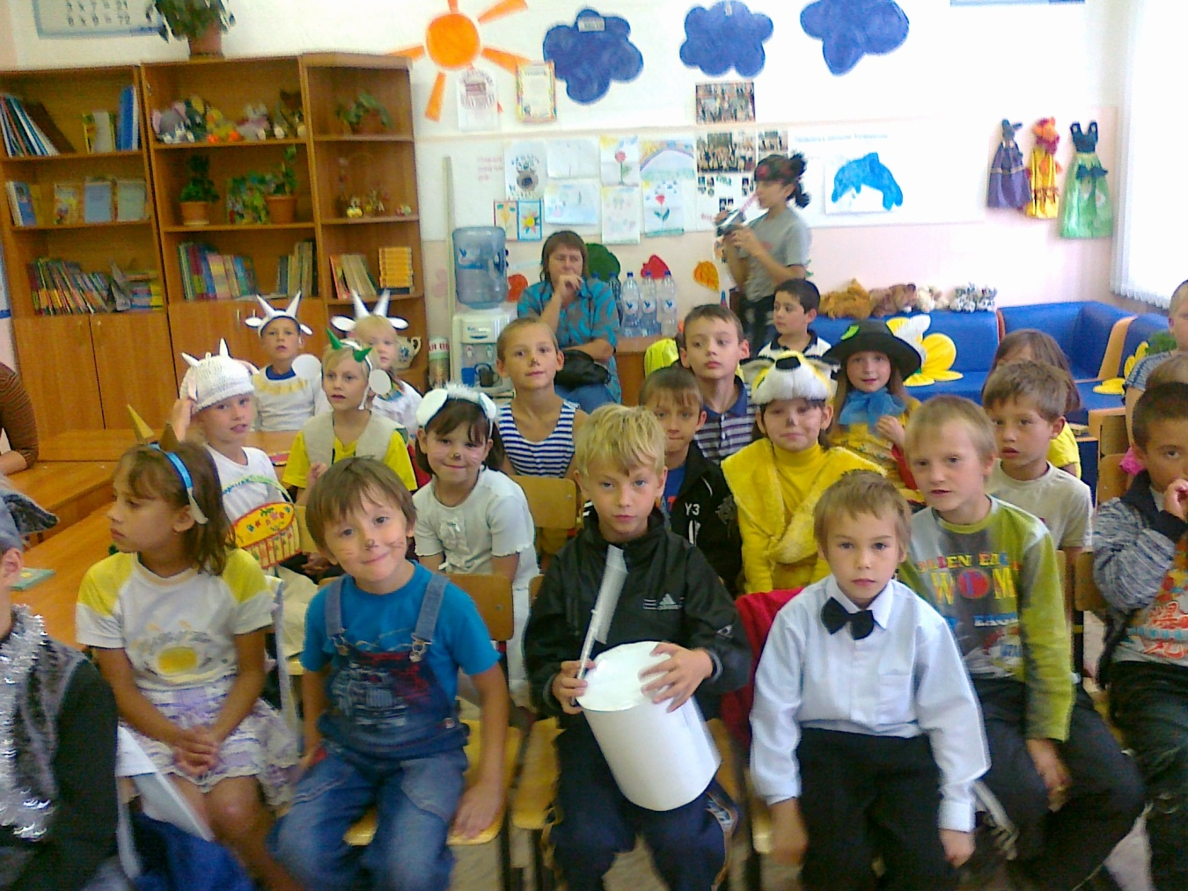

6 этап: «Презентация»
Задача педагога: создать условия для того, чтобы дети имели возможность представить свою работу окружающим, испытать чувство гордости за достижения, осмыслить результаты своей коллективной деятельности.
Презентация в данном проекте – это показ спектакля со всеми его составляющими: афишей, билетами, программками, освещением, музыкальным оформлением, куклами или костюмами актёров, актёрской игрой, представлением журнала «Город Мастеров»/он может выйти позже, после показа спектакля/, может быть организованна фотовыставка и многое другое, всё зависит от творческих идей педагога совместно с ребятами. 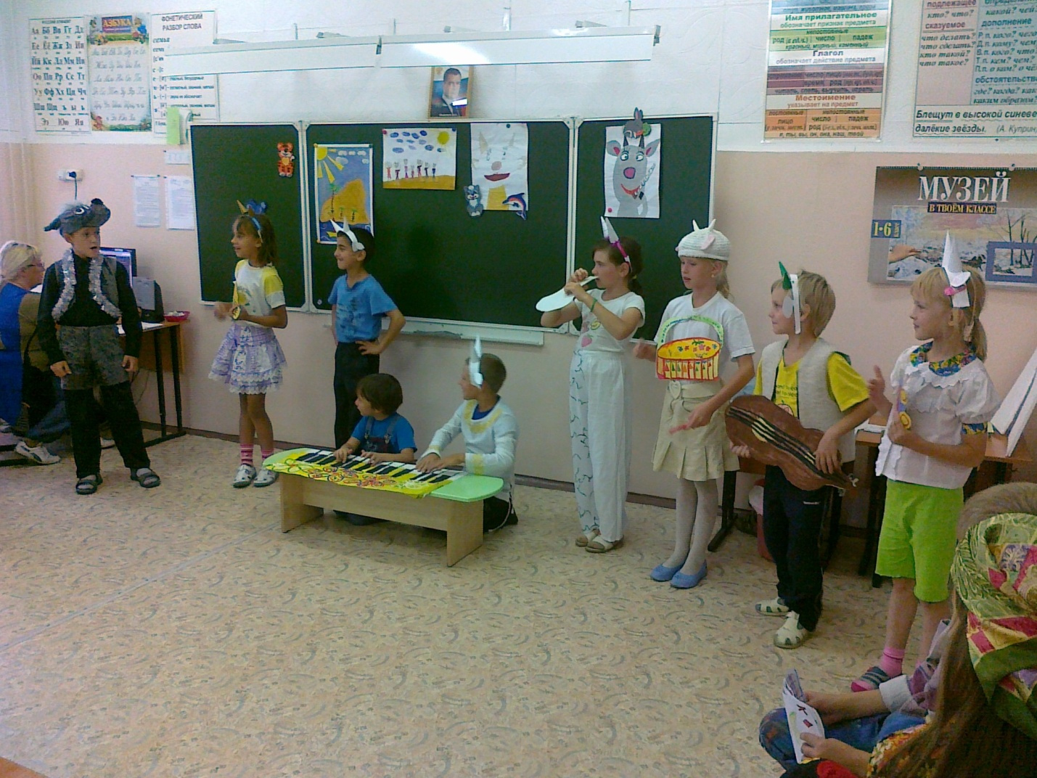
Планирование проектной работы по направлению «Театральная студия мастерская»
Первый год обучения.
*Посещение театральной постановки театра «Старый дом», любой детский спектакль.
*Предварительно детям даётся задание: «Примечайте всё самое интересное и необычное».
*Предварительно проводится групповая разработка «Правил поведения в общественных местах» и подготовка иллюстраций к ним. Правила добавляются в общую книгу правил.
1.Что такое театр? Для чего он нужен? Работа в группах. Обсуждение.
2.Рассказы по впечатлениям о театре. Рисунок.
3.Просмотр театральной постановки. Работа в группах. Обсуждение.
4.Виды театров: кукольный, театр одного актёра, театр оперы и балета, театр музыкальной комедии, драматический театр. Театры города Новосибирские: презентация.
5.Сопровождение театральных постановок. Работа в группах. Обсуждение.
6.Просмотр и обсуждение театральных костюмов. Рисунок.
7.Просмотр и обсуждение декораций.
8.Прослушивание музыкальных композиций к различным театральным постановкам.
9.Кто работает в театре? Работа в группах. Обсуждение.
10.Обсуждение необходимости создания театральной студии в классе и возможности развивать свои способности, участвуя в подготовке спектаклей.
11.Деление на группы - мастерские в зависимости от того кто и что умеет делать: актёры, оформители, декораторы, звукорежиссеры, сценаристы, гримеры.
12.Выбор произведения для постановки спектакля (сказка): обсуждение различных сказок.
«Заячья избушка»/по программе литературного чтения/.
Выбор сказки может быть любым.
13.Прочтение сказки, проговаривание её композиции, выделение главных героев сказки.
14.Заголовок и начало сказки. Работа в группах. Обсуждение.
15.Основная мысль сказки. Работа в группах. Обсуждение.
16.Тема сказки. Работа в группах. Обсуждение.
17.Заяц. Сравнение образа зайца в разных сказках. Характер зайца. Голос, движения.
18.Лиса. Сравнение образа лисы в разных сказках. Характер лисы. Голос, движения.
19.Отношения лисы и зайца в разных сказках. Сравнение. Их отношения в сказке «Заячья избушка».
20.Медведь. Как представляют медведя в разных сказках. Сравнение. Характер медведя в сказке «Заячья избушка».
21.Собака. Как представляют собаку в разных сказках. Сравнение. Характер собаки в сказке «Заячья избушка».
22.Петух. Как представляют петуха в разных сказках. Сравнение. Характер петуха в сказке «Заячья избушка».
23.Прочтение сказки и выделение слов каждого героя. Выразительное чтение по ролям. Выдача текстов актёрам для заучивания.
24.Обсуждение и разработка макета декораций к спектаклю «Заячья избушка». Работа декораторов.
25.Обсуждение и разработка макета афиши к спектаклю. Работа оформителей.
26.Обсуждение и выбор музыкальных композиций и звуков к спектаклю. Работа звукорежиссеров.
27.Запуск репетиций актёров, изготовление декораций, афиши, пригласительных билетов, программок к спектаклю. Работа в мастерских.
28 – 43 – Репетиции, подготовка декораций, подбор музыки, изготовление декораций и т.д.
44.Генеральная репетиция, вывешивание афиши в фойе школы, раздача пригласительных билетов.
45.Показ спектакля. Чаепитие. Обсуждение спектакля, как результата общей работы.
46.Выбор нового произведения для постановки/ сказка/. Прочтение. Выделение композиции сказки.
47.Выделение главных героев. Словесное рисование характеров героев.
48.Выразительное чтение сказки по ролям. Голоса героев, движения.
49.Обсуждение декораций, содержания и дизайна афиши, пригласительных билетов и программок.
50. Обсуждение музыкального сопровождения спектакля.
51 – 64 - Запуск репетиций спектакля, изготовления афиши, пригласительных билетов, программок.
, учителям, родителям.
65. Генеральная репетиция, вывешивание афиши в фойе школы, раздача пригласительных билетов ребятам Чаепитие. Обсуждение показа.
66.Показ спектакля. Чаепитие с обсуждением-рефлексией: «Что получилось, что не удалось»

Дальнейшая работа в студии-мастерской (во 2,3,4 классе) строится основываясь на интересах детей. Может быть, они захотят сделать не кукольный спектакль, а например, театр теней или спектакль актёров. Это необходимо обсудить и совместно выбрать направление работы для последующего изучения и развития.

